Liste des variétés de poivrons & piments cultivées en Bio au Jardin des Senteurs.
Malheureusement, et parfois les souris apprécient fortement nos semis et très jeunes plantons !!! Il se pourrait donc que quelques variétés ne soient pas disponibles cette année ou en quantité limitée.
Poivrons doux :
- 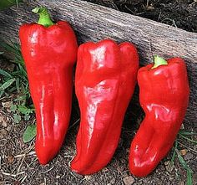 Aconcagua, gros fruits rouges allongés, originaire d’Argentine
- 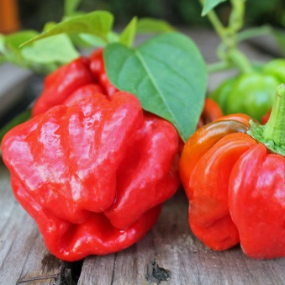 Ampuis, petits fruits rouges, fripés en lanterne et peau épaisse
- 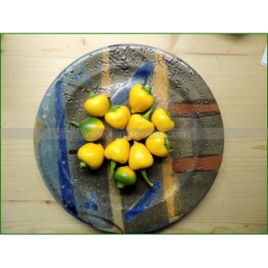 Bonbon, var. à petits fruits ronds jaune vif, haut rendement, tardif
- 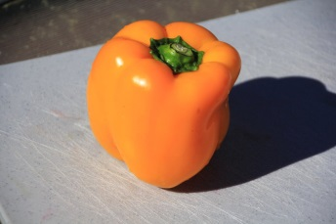 California Wonder Orange, carré, chair épaisse, 150g. doux, sucré
- 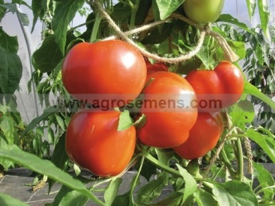 Calvil de Vienne, var. naine, fruits doux et charnus, 5cm, jaune à rouge
- 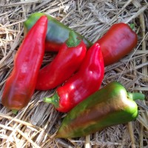 Caviar calabrais, petit poivron rouge brillant, goût divin, caviar de Calabre
- 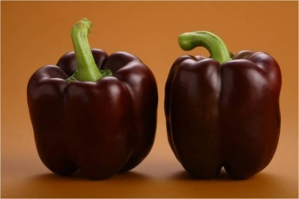 Choco, précoce, fruits vert à chocolat, peau épaisse
- 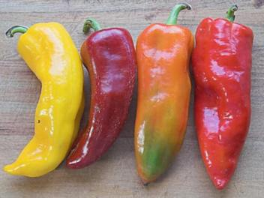 Corno di Toro Chocolat, var. précoce et productive, chair douce
- Corno di Toro jaune, très productif, => 25cm, juteux et excellent
- Corno di Toro rouge, vert à rouge vif, très productif, excellent
- 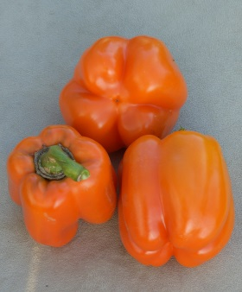 Cubo Orange, carré, 300g. vert foncé à orange, chair épaisse, fruité
- 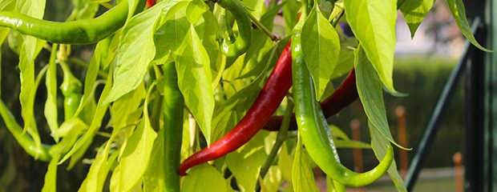 Doux des Landes, var. précoce, vert à rouge, long, fin chair épaisse
- 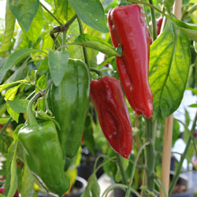 Italian Red Marconi, fruits allongés => 30cm, rouges
- 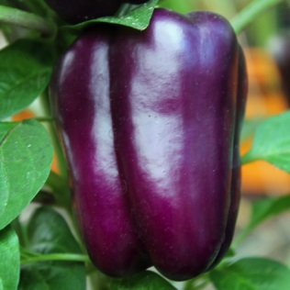 Miniblock Purple, fruits miniature de 5cm de diamètre, couleur chocolat
- 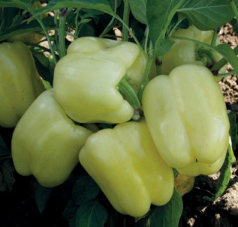 Nikita, nouveauté, fruits carrés, blanc-crèmes
- 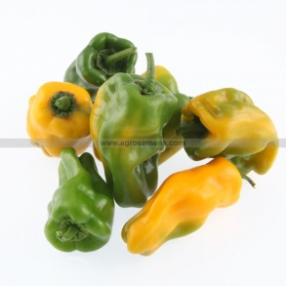 Petit Marseillais, type antillais doux, mi-long, vert à jaune brillant, chair fine à saveur
- 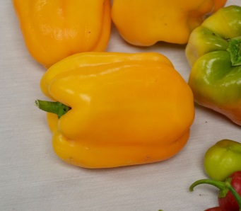 Quadrato d’Asti Giallo, var. mi-hâtive, jaune, carré, ferme et juteux
- 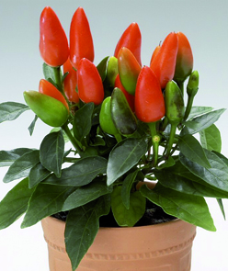 Salsa, vert à rouge brillant, chair savoureuse, 6-8cm, bon rendement
- 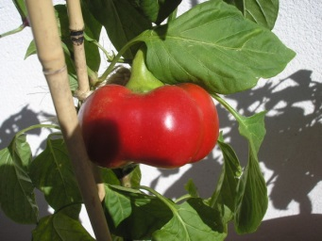 Tomate, petits fruits de 5-8cm, chair épaisse, saveur douce et aromatique
- 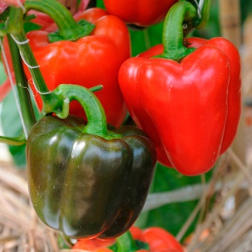 Yolo Wonder, variété précoce, cubique, 8cm, vert foncé à rouge, charnu à saveur douce,
bon rendement
Piments peu forts à forts, dans l’ordre croissant:
- 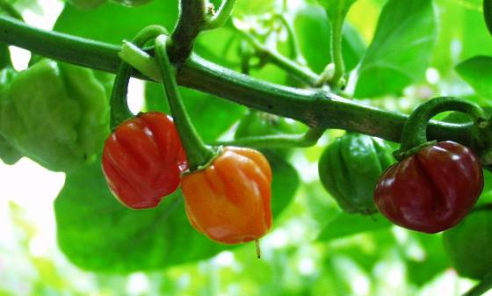 Rocotillo, fruits en forme de champignon rouge, peu fort
- 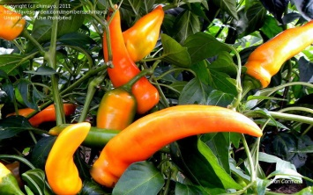 Tequila Sunrise, var. buissonnante, pts fruits pointus jaunes, peu fort
- 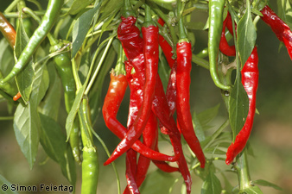 Cayenne, variété mi-hâtive, longs fruits rouge vif, 6/10
- 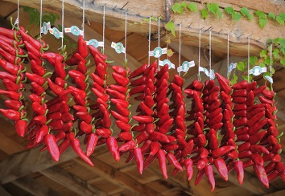 Espelette, fruits coniques de 7-9cm, rouges, origine basque
- 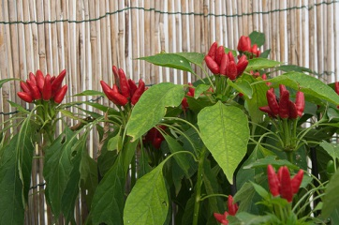 Etna, petits fruits verts à rouges, dressés, décoratif en pot, 6/10
- 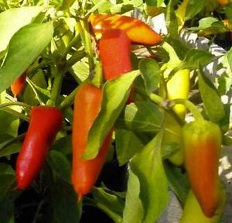 Hungarian Hot Wax, var. précoce, longs fruits jaunes à rouges, chair épaisse, agréable goût piquant et fruité, très productif, 6/10
- 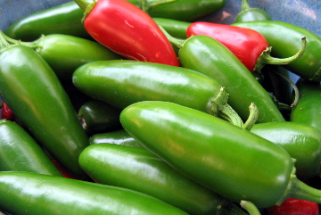 Tam Jalapeno, fruits de 7cm verts à rouges, moins fort que ‘Jalapeno’
Piments très forts, dans l’ordre croissant :
- 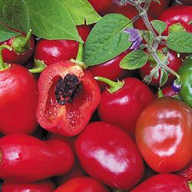 Rocoto, gros fruits rouges, feuillage velu, 7/10
- 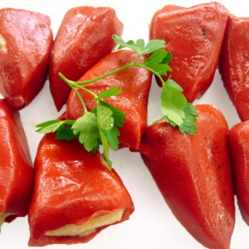 Serrano, piment mexicain, rouge, 7/10, bien piquant !
- 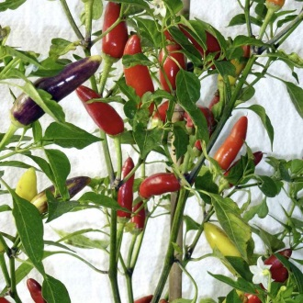 Barak, var. hâtive pour fruits verts, tardive en rouge, bon rendement, 8/10
- 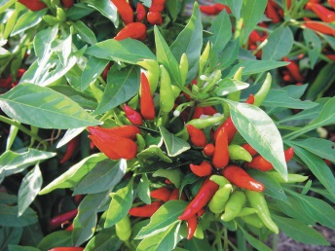 Tiny Samoa, fruits rouges en ogive, dressés, 7-8/10
- 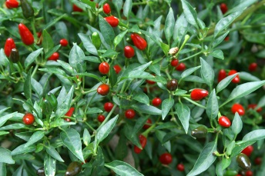 Oiseau, petits fruits rouges allongés, 8/10
- 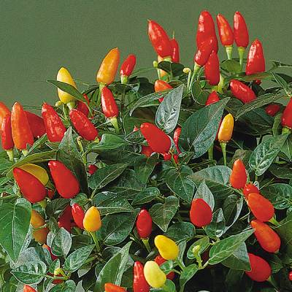 Tabasco rouge, petits fruits rouges en bouquet
- 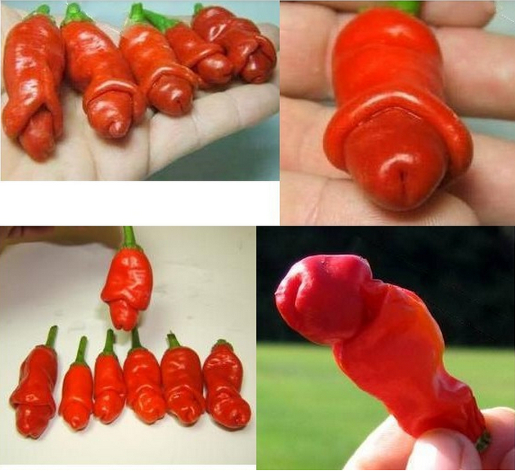 Pénis Orange, rare, forme évocative, moins fort que ‘Habanero’

- 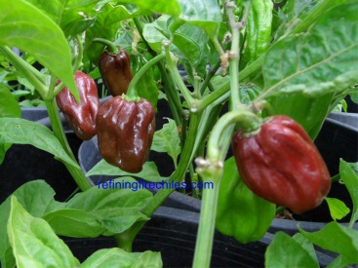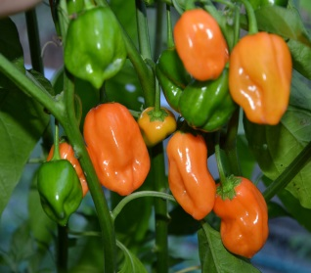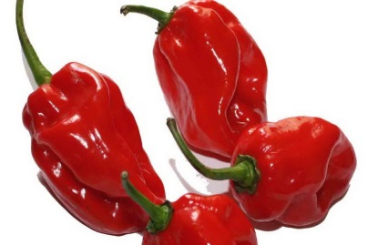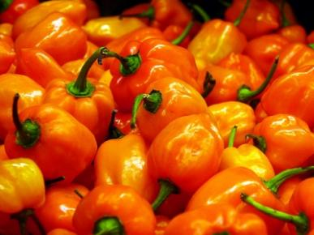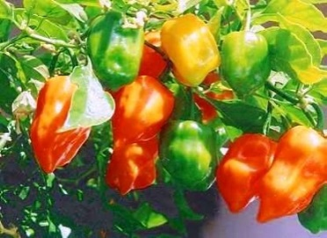
- Habanero Chocolate, variété extrême à couleur chocolat, 10/10
- Habanero Golden, saveur fruités, légèrement poivrée, 10/10
- Habanero Maya, petits fruits rouges de 5cm de long, 10/10
- Habanero Orange, variété mi-hâtive, très piquante, 10/10
- Habanero Tropical, variété précoce, fruitée et tropicale, vert à rouge, 10/10
Piments explosifs et les plus forts du monde :
- 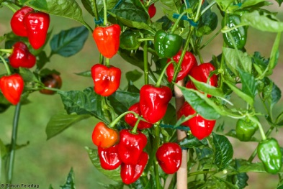 Antillais, bombe artisanale, s’utilise plutôt en le frottant aux aliments avec des gants !
- Bhut Naga Jolokia Red, 166x plus fort que le ‘Tabasco’, non disponible
- 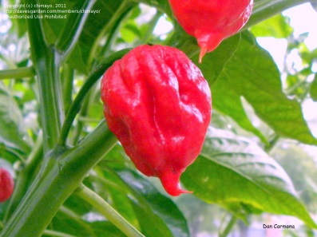 Trinidad Scorpion, le plus fort jusqu’en 2013 ! Une calamité !

